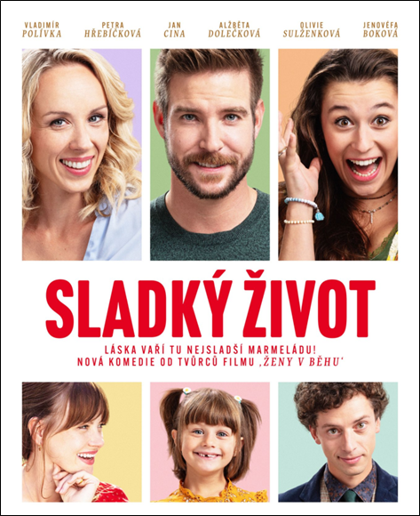
SLADKÝ ŽIVOT

Premiéra: 14. 3. 2024

Infinity Prague Production, Česká republika, 2024
Réžia: Tomáš Hoffman
Scenár: Mgr: Martin Horský, Tomáš Hoffman
Producent: Tomáš Hoffman
Kamera: Jan Drnek
Herecké obsadenie: Mgr: Vladimír Polívka, Petra Hřebíčková, Jan Cina, Alžběta Dolečková, Olivia Sulženková, Vojtěch Kotek, Hynek Čermák, Miroslav Táborský, Jenovéfa Boková, Zlata Adamovská, Tereza Kostková, Bohumil Klepl, Eva Leinweberová, Jitka Sedláčková, Jaromír Nosek, Martin Sitta

Hokejový majster sveta, ktorý miluje krásne ženy a rýchle autá, musí prejsť nečakanou životnou skúškou, aby nesklamal svojich nových priateľov a rodinu, o ktorých existencii nemal ani tušenia. Vladimír Polívka v hlavnej úlohe novej komédie od tvorcov filmu ŽENY V BEHU.
Hokejista Rosťa Beran (Vladimír Polívka) je bojovník vo všetkých smeroch. Žije v luxusnom byte, má rýchle auto a veľa mladých mileniek v duchu hesla: Po tridsiatke sa nežením! Peniaze a titul majstra sveta mu dávajú úžasný pocit nedotknuteľnosti a nadradenosti. Nič však netrvá večne. Nečakaný kolaps v posteli s krásnou blondínkou urobí za Rostovou mizernou pohodou hrubú EKG čiaru. Transplantáciu jeho nového srdca povedie prísna lekárka Magda (Petra Hřebíčková), s ktorou kedysi strávil jedinú noc a viac o nej nepočul. Navyše dlhy z jeho zhýralého života pripravia Rosťu o poslednú korunu a jediné, čo mu zo slávneho života zostane, je medaila majstra sveta, ktorú pre neho zachráni jeho bývalý manažér a priateľ (Vojtěch Kotek).
Rosťa musí nájsť novú energiu, optimizmus a odvahu, aby mohol začať znova od nuly. Pomáha mu najmä Jindřich (Jan Cina), seriózny a zodpovedný chlap, ktorý sám vychováva šesťročnú dcéru, má zlaté srdce a hoci Rosťu spočiatku úprimne nenávidí, čoskoro sa z nich stanú najlepší priatelia. Rosťa s prekvapením zisťuje, že život obyčajných smrteľníkov môže byť rovnako nádherný a jedinečný ako láska k správnej žene po tridsiatke...

"Komediálnou zápletkou a hviezdnym obsadením vynikajúcich hercov chceme nadviazať na najlepšie tradície klasických českých komédií. Úsmev, pozitívne emócie a dobrá nálada sú v dnešnej dobe zmätkov a zlých správ dôležitejšie ako kedykoľvek predtým a verím, že náš film divákov poteší," sľubuje režisér a producent Tomáš Hoffman, ktorý stojí za úspešnými hitmi ako Ženy v behu, Účastníci zájazdu, Ženy v pokušení, Bezva ženská na krku a mnohými ďalšími osvedčenými titulmi.

Prístupnosť: nevhodné pre vekovú kategóriu maloletých do 12 rokov
Deskriptory: sex, vulgarizmy
Žáner: komédia
Verzia: česká
Dĺžka: 102 min.
Formát: 2D DCP, zvuk 5.1
Monopoly do: 14. 3. 2034

